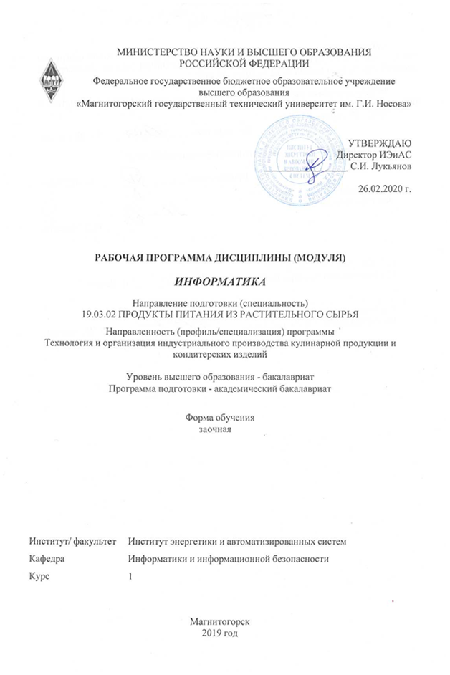

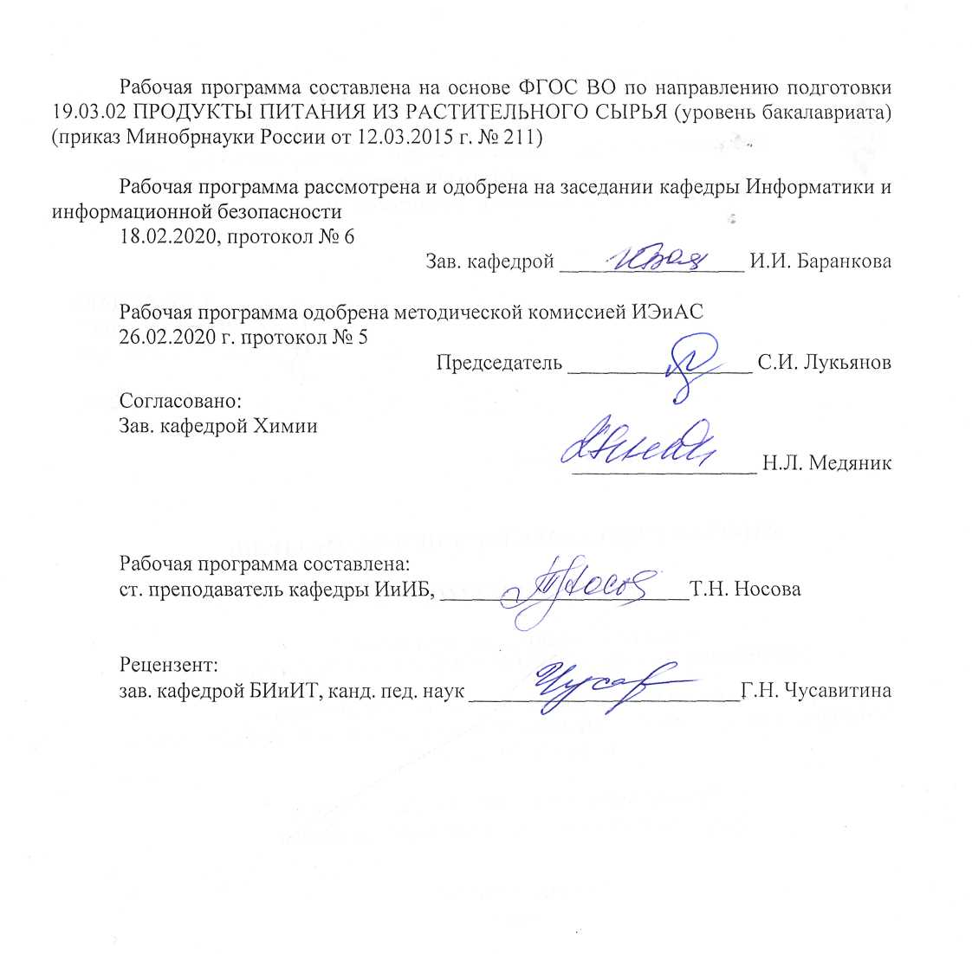

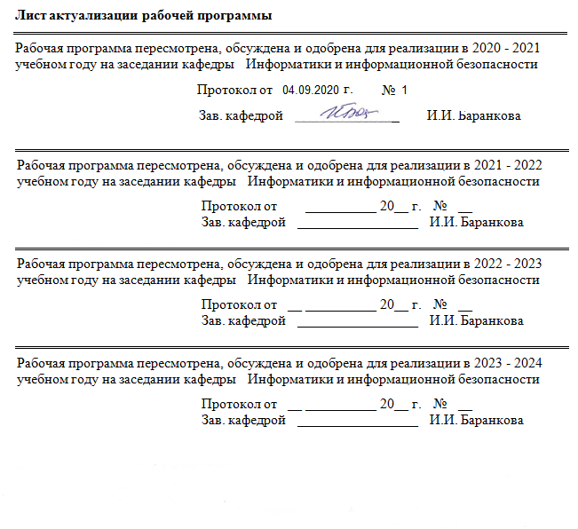

|  |  |
| --- | --- |
| **1** **Цели** **освоения** **дисциплины** **(модуля)** | |
| Цель дисциплины «Информатика» состоит в приобретении обучаемыми знаний о процессах сбора, передачи, обработки и накопления информации, технологических и программных средствах реализации информационных процессов; в приобретении практических навыков использования современных информационно-коммуникационных технологий при решении задач профессиональной деятельности; в повышении исходного уровня владения информационными технологиями, достигнутого на предыдущей ступени образования, и в овладении студентами необходимым и достаточным уровнем общекультурных и профессиональных компетенций в соответствии с требованиями ФГОС ВО по направлению «Химическая технология» | |
|  |  |
| **2** **Место** **дисциплины** **(модуля)** **в** **структуре** **образовательной** **программы** | |
| Дисциплина Информатика входит в базовую часть учебного плана образовательной программы.  Для изучения дисциплины необходимы знания (умения, владения), сформированные в результате изучения дисциплин/ практик: | |
| Успешное усвоение материала предполагает знание студентами основных положений курсов «Информатика и информационно-коммуникационные технологии» в объеме средней общеобразовательной школы. | |
| Знания (умения, владения), полученные при изучении данной дисциплины будут необходимы для изучения дисциплин/практик: | |
| Подготовка к защите и защита выпускной квалификационной работы | |
| Производственная – преддипломная практика | |
| Компьютерная графика в пищевой промышленности | |
| Основы конструирования и дизайна пищевой упаковки | |
| Проектная деятельность | |
|  |  |
| **3** **Компетенции** **обучающегося,** **формируемые** **в** **результате** **освоения**  **дисциплины** **(модуля)** **и** **планируемые** **результаты** **обучения** | |
| В результате освоения дисциплины (модуля) «Информатика» обучающийся должен обладать следующими компетенциями: | |
|  |  |
| Структурный  элемент  компетенции | Планируемые результаты обучения |
| ОПК-1 способностью осуществлять поиск, хранение, обработку и анализ информации из различных источников и баз данных, представлять ее в требуемом формате с использованием информационных, компьютерных и сетевых технологий | |
| Знать | ─ современные информационно-коммуникационные технологии (включая пакеты прикладных программ, локальные и глобальные компьютерные сети) для сбора, обработки и анализа информации;  ─ общую характеристику процессов сбора, передачи, обработки и накопления информации;  ─ определения состава и назначения основных элементов персонального компьютера, их характеристик  ─ классификацию и назначение основных программных средств, предназначенных для обработки информации;  ─ основные возможности и функции современных операционных систем;  ─ основные информационно-поисковые сервисы |

|  |  |
| --- | --- |
| Уметь | ─ осуществлять поиск, хранение, обработку и анализ информации из различных источников и баз данных;  ─ представлять обрабатываемые данные в требуемом формате с использованием информационных, компьютерных и сетевых технологий  проводить необходимые расчеты с использованием ИТ;  ─ (выявлять и строить) типичные модели решения предметных задач по изученным образцам;  ─ составлять научные обзоры, рефераты по тематике научных исследований;  ─ использовать современные информационные технологии в процессе профессиональной деятельности |
| Владеть | ─ основными алгоритмами и подходами к решению прикладных задач;  ─ навыками использования информационных сервисов для поиска информации;  ─ навыками использования электронного офиса для поиска, хранения, переработки информации и решения задач профессиональной деятельности;  навыками анализа необходимой информации, технических данных, показателей и результатов работы, их обобщение и систематизации |
| ПК-26 способностью использовать стандартные программные средства при разработке технологической части проектов пищевых предприятий, подготовке заданий на разработку смежных частей проектов | |
| Знать | ─ стандартные программные средства и аналитические решения поставленных задач сферы профессиональной деятельности;  ─ классификацию и назначение основных прикладных программных средств сферы профессиональной деятельности;  ─ классификацию и назначение основных сетевых компьютерных технологий;  ─ возможности глобальных компьютерных сетей по информационному обслуживанию объектов производственной деятельности;  ─ возможности программ электронного офиса подготовке при подготовке заданий на разработку смежных частей проектов |
| Уметь | ─ уметь применять стандартные программные средства и современные информационные технологии, приемы работы с интернет-ресурсами, при разработке технологической части производственных проектов;  ─ работать с информацией из различных источников для решения профессиональных задач;  ─ использовать межпредметные связи для успешной реализации задач производственной сферы;  ─ использовать сетевые базы данных для поиска информации для своей профессиональной области |
| Владеть | ─ навыками информационного поиска, анализа и обработки данных для выполнения работ в области производственной деятельности;  ─ навыками применения стандартных программных средств применительно к конкретным задачам профессиональной области;  ─ навыками использования пакетов прикладных программ (электронного офиса) при разработке и оформлении технологической части учебных и производственных проектов |

|  |  |  |  |  |  |  |  |  |  |
| --- | --- | --- | --- | --- | --- | --- | --- | --- | --- |
|  | **4.** **Структура,** **объём** **и** **содержание** **дисциплины** **(модуля)** | | | | | | | | |
| Общая трудоемкость дисциплины составляет 4 зачетных единиц 144 акад. часов, в том числе:  – контактная работа – 6,4 акад. часов:  – аудиторная – 6 акад. часов;  – внеаудиторная – 0,4 акад. часов  – самостоятельная работа – 133,7 акад. часов;  – подготовка к зачёту – 3,9 акад. часа  Форма аттестации - зачет | | | | | | | | | |
|  |  |  |  |  |  |  |  |  |  |
| Раздел/ тема  дисциплины | | Курс | Аудиторная  контактная работа  (в акад. часах) | | | Самостоятельная работа студента | Вид самостоятельной  работы | Форма текущего контроля успеваемости и  промежуточной аттестации | Код компетенции |
| Лек. | лаб.  зан. | практ. зан. |
| 1. Предмет и задачи дисциплины. Обзор современных средств реализации информационных процессов | | |  | | | | | | |
| 1.1 Общая характеристика процесса сбора, передачи, обработки и накопления информации | | 2 |  |  |  | 4 | Подбор, описание, экспертная оценка сайтов Интернет. Подготовка к компьютерному тестированию | Защита реферата. Компьютерное тестирование | ОПК-1 |
| 1.2 Состав и назначение основных элементов персонального компьютера | |  |  |  | 4 | Подготовка реферата. Поиск дополнительной информации по заданной теме | Защита реферата. Компьютерное тестирование | ОПК-1 |
| 1.3 Современные операционные системы Windows, Linux. Сравнительный анализ, основные функции. | |  |  |  | 4 | Подбор, описание, экспертная оценка сайтов Интернет. Подготовка к компьютерному тестированию. Самостоятельная работа с интернет- источниками | Защита реферата. Компьютерное тестирование | ОПК-1 ПК-26 |
| 1.4 Информационно-поисковые системы . Обзор программных средств реализации информационных процессов | |  |  |  | 5 | Самостоятельное изучение учебной и научно литературы . Самостоятельная работа с интернет- источниками | Защита реферата. Компьютерное тестирование | ОПК-1 |
| Итого по разделу | | |  |  |  | 17 |  |  |  |
| 2. Программные средства реализации информационных процессов | | |  | | | | | | |
| 2.1 Средства представления и приемы обработки текстовой информации в современных текстовых процессорах Microsoft Word, OpenOffice Writer. | | 2 | 0,5 | 1 |  | 10 | Самостоятельное изучение учебной и научно литературы, работа с материалами образовательного портала и ЭБС. Подготовка реферата. | Защита реферата. ИДЗ | ОПК-1 ПК-26 |
| 2.2 Анализ и визуализация данных. Средства представления и обработка числовой информации в офисных приложениях Microsoft Excel, OpenOffice Calc. | | 0,5 | 1 |  | 10 | Самостоятельное изучение учебной и научно литературы, работа с материалами образовательного портала и ЭБС. Подготовка к практическим занятиям и аудиторным контрольным работам. | ИДЗ, АКР | ОПК-1  ПК-26 |
| Итого по разделу | | | 1 | 2 |  | 20 |  |  |  |
| 3. Модели решения функциональных и вычислительных задач с использованием прикладных программных средств | | |  | | | | | | |
| 3.1 Типовые алгоритмы и модели решения практических задач с использованием электронного табличного редактора | | 2 | 0,5 | 1 |  | 12 | Самостоятельное изучение учебной и научно литературы, работа с материалами образовательного портала и ЭБС. Подготовка к практическим занятиям. Разработка и реализация алгоритмов решения задач | ИДЗ, АКР | ОПК-1  ПК-26 |
| 3.2 Алгоритмы поиска по критерию в базах данных, представленных в табличной форме | | 0,5 | 1 |  | 10 | Работа с материалами образовательного портала. Подготовка к практическим занятиям. Разработка и реализация алгоритмов решения задач | ИДЗ, АКР | ОПК-1  ПК-26 |
| Итого по разделу | | | 1 | 2 |  | 22 |  |  |  |
| 4. Компьютерные сети. Локальные и глобальные сети | | |  | | | | | | |
| 4.1 Эталонная модель взаимодействия открытых систем .Сетевая модель передачи данных ISO/OSI. Работа с информацией в глобальных сетях. | | 2 |  |  |  | 8 | Подбор, описание, экспертная оценка сайтов Интернет. Подготовка к компьютерному тестированию. Самостоятельная работа с интернет- источниками | Защита реферата. Компьютерное тестирование | ОПК-1 |
| 4.2 Телекоммуникационные технологии. Клиент-серверная архитектура. Сервис и технологии Интернета. | |  |  |  | 4 | Подбор, описание, экспертная оценка сайтов Интернет. Подготовка к компьютерному тестированию. Самостоятельная работа с интернет- источниками | Защита реферата. Компьютерное тестирование | ОПК-1 |
| Итого по разделу | | |  |  |  | 12 |  |  |  |
| 5. Основы защиты информации | | |  | | | | | | |
| 5.1 Основы защиты информации и сведений, составляющих государственную тайну  Правовые нормы, правонарушения в информационной сфере, меры их предупреждения | | 2 |  |  |  | 8 | Самостоятельное изучение учебной и научно литературы, работа с материалами образовательного портала и ЭБС. Подбор, описание, экспертная оценка сайтов Интернет. Подготовка к компьютерному тестированию | Компьютерное тестирование | ОПК-1 |
| 5.2 Подготовка к зачету  Компьютерное тестирование | |  |  |  | 54,7 | Самостоятельное изучение учебной и научно литературы, работа с материалами образовательного портала и ЭБС. Подбор, описание, экспертная оценка сайтов Интернет. Подготовка к компьютерному тестированию | Компьютерное тестирование | ОПК-1  ПК-26 |
| Итого по разделу | | |  |  |  | 62,7 |  |  |  |
| Итого за семестр | | | 2 | 4 |  | 133,7 |  | зачёт |  |
| Итого по дисциплине | | | 2 | 4 |  | 133,7 |  | зачет | ОПК-1 ПК-26 |

**5** **Образовательные** **технологии**

Для реализации предусмотренных видов учебной работы в качестве образовательных технологий в преподавании дисциплины «Информатика» используются традиционная и модульно-компетентностная технологии.

Реализация компетентностного подхода предусматривает использование в учебном процессе активных и интерактивных форм проведения занятий в сочетании с внеаудиторной работой с целью формирования и развития профессиональных навыков обучающихся.

При проведении учебных занятий преподаватель обеспечивает развитие у обучающихся навыков командной работы, межличностной коммуникации, принятия решений, лидерских качеств посредством проведения интерактивных лекций, групповых дискуссий, ролевых игр, тренингов, анализа ситуаций , учета особенностей профессиональной деятельности выпускников и потребностей работодателей.

**Формы учебных занятий с использованием традиционных технологий**:

* обзорные лекции – для рассмотрения общих вопросов Информатики и информационных технологий, для систематизации и закрепления знаний;
* информационные – для ознакомления с техническими средствами реализации информационных процессов, со стандартами организации сетей, основными приемами защиты информации, и другой справочной информацией;
* лекции-визуализации – для наглядного представления способов решения алгоритмических и функциональных задач, визуализации результатов решения задач;
* Практическое занятие, посвященное освоению конкретных умений и навыков по предложенному алгоритму.

**Формы учебных занятий с использованием технологий проблемного обучения:**

* лекции с заранее запланированными ошибками – направленные на поиск студентами синтаксических и алгоритмических ошибок при решении алгоритмических и функциональных задач, с последующей диагностикой слушателей и разбором сделанных ошибок.
* Практическое занятие в форме практикума – организация учебной работы, направленная на решение комплексной учебно-познавательной задачи, требующей от студента применения как научно-теоретических знаний, так и практических навыков.
* Практическое занятие на основе кейс-метода – обучение в контексте моделируемой ситуации, воспроизводящей реальные условия научной, производственной, общественной деятельности. Обучающиеся должны проанализировать ситуацию, разобраться в сути проблем, предложить возможные решения и выбрать лучшее из них. Кейсы базируются на реальном фактическом материале или же приближены к реальной ситуации

**Технологии проектного обучения**

* Творческий проект – учебно-познавательная деятельность студентов осуществляется в рамках рамочного задания, подчиняясь логике и интересам участников проекта, жанру конечного результата (газета, фильм, праздник, издание, экскурсия, подготовка заданий конкурсов и т.п.).
* Информационный проект – учебно-познавательная деятельность с ярко выраженной эвристической направленностью (поиск, отбор и систематизация информации о каком-то объекте, ознакомление участников проекта с этой информацией, ее анализ и обобщение для презентации более широкой аудитории).
* Формы учебных занятий с использованием информационно-коммуникационных технологий:
* Практическое занятие в форме презентации – представление результатов проектной или исследовательской деятельности с использованием специализированных программных средств

|  |
| --- |
| **6** **Учебно-методическое** **обеспечение** **самостоятельной** **работы** **обучающихся** |
| Представлено в приложении 1. |
|  |
| **7** **Оценочные** **средства** **для** **проведения** **промежуточной** **аттестации** |
| Представлены в приложении 2. |

**8.** **Учебно-методическое** **и** **информационное** **обеспечение** **дисциплины** **(модуля)**

**а)** **Основная** **литература:**

1. Гаврилов, М. В. Информатика и информационные технологии: учебник для прикладного бакалавриата / М. В. Гаврилов, В. А. Климов. — 4-е изд., перераб. и доп. — Москва: Издательство Юрайт, 2019. — 383 с. — (Высшее образование). — ISBN 978-5-534-00814-2. — Текст: электронный // ЭБС Юрайт [сайт]. — URL: <https://urait.ru/bcode/431772> (дата обращения: 20.02.2020).
2. Гуриков, С. Р. Информатика: Учебник / Гуриков С.Р. - Москва:Форум, НИЦ ИНФРА-М, 2014. - 464 с. (Высшее образование: Бакалавриат) ISBN 978-5-91134-794-9. - Текст: электронный. - URL: <https://new.znanium.com/read?id=30863> (дата обращения: 24.02.2020)
3. Трофимов, В. В. Информатика в 2 т: учебник для академического бакалавриата / В. В. Трофимов; под редакцией В. В. Трофимова. — 3-е изд., перераб. и доп. — Москва: Издательство Юрайт, 2016. — 959 с. — (Бакалавр. Академический курс). — ISBN 978-5-9916-3894-4. — Текст: электронный // ЭБС Юрайт [сайт]. — URL: <https://urait.ru/bcode/388058> (дата обращения: 24.02.2020).

**б)** **Дополнительная** **литература:**

1. Внуков, А. А. Защита информации: учебное пособие для вузов / А. А. Внуков. — 3-е изд., перераб. и доп. — Москва: Издательство Юрайт, 2020. — 161 с. — (Высшее образование). — ISBN 978-5-534-07248-8. — Текст: электронный // ЭБС Юрайт [сайт]. — URL: <https://urait.ru/bcode/422772> (дата обращения: 20.02.2020).
2. Лебедев, В. М. Программирование на VBA в MS Excel: учебное пособие для вузов / В. М. Лебедев. — 2-е изд., испр. и доп. — Москва: Издательство Юрайт, 2020. — 306 с. — (Высшее образование). — ISBN 978-5-534-12231-2. — Текст: электронный // ЭБС Юрайт [сайт]. — URL: <https://urait.ru/bcode/447096> (дата обращения: 20.02.2020).
3. Илюшечкин, В. М. Основы использования и проектирования баз данных: учебник для академического бакалавриата / В. М. Илюшечкин. — Москва: Издательство Юрайт, 2019. — 213 с. — (Бакалавр. Академический курс). — ISBN 978-5-534-03617-6. — Текст: электронный // ЭБС Юрайт [сайт]. — URL: <https://urait.ru/bcode/431131> (дата обращения: 20.02.2020).

***МАКРООБЪЕКТЫ:***

1. Демиденко, Л. Л. Основные приемы работы в реляционной СУБД ACCESS : практикум / Л. Л. Демиденко ; МГТУ. - Магнитогорск : МГТУ, 2016. - 1 электрон. опт. диск (CD-ROM). - Загл. с титул. экрана. - URL: <https://magtu.informsystema.ru/uploader/fileUpload?name=2392.pdf&show=dcatalogues/1/1130084/2392.pdf&view=true> (дата обращения: 25.09.2020). - Макрообъект. - Текст : электронный. - Сведения доступны также на CD-ROM
2. Демиденко, Л. Л. Информационные технологии в информационной деятельности специалиста : учебное пособие / Л. Л. Демиденко, В. В. Баранков, И. И. Баранкова ; МГТУ. - Магнитогорск : МГТУ, 2015. - 1 электрон. опт. диск (CD-ROM). - Загл. с титул. экрана. - URL: <https://magtu.informsystema.ru/uploader/fileUpload?name=1418.pdf&show=dcatalogues/1/1123933/1418.pdf&view=true> . (дата обращения: 25.09.2020). - Макрообъект. - Текст : электронный. - Сведения доступны также на CD-ROM.
3. Носова, Т. Н. Технологии и средства решения прикладных задач пользователя : учебное пособие / Т. Н. Носова, О. В. Пермякова ; МГТУ. - Магнитогорск : МГТУ, 2015. - 1 электрон. опт. диск (CD-ROM). - Загл. с титул. экрана. - URL: <https://magtu.informsystema.ru/uploader/fileUpload?name=1292.pdf&show=dcatalogues/1/1123496/1292.pdf&view=true> (дата обращения: 25.09.2020). - Макрообъект. - Текст : электронный. - Сведения доступны также на CD-ROM.

*РЕЖИМ ПРОСМОТРА МАКРООБЪЕКТОВ

1. Перейти по адресу электронного каталога <https://magtu.informsystema.ru> .
2. Произвести авторизацию (Логин: Читатель1 Пароль: 111111)
3. Активизировать гиперссылку макрообъекта.

**в) Методические указания:**

1. Методические указания по выполнению лабораторных работ по дисциплине «Информатика» (Приложение 3) .
2. Методические указания по выполнению внеаудиторных самостоятельных работ по дисциплине «Информатика» (Приложение 4).

**г)** **Программное** **обеспечение** **и** **Интернет-ресурсы:**

**Программное** **обеспечение**

|  |  |  |  |
| --- | --- | --- | --- |
| Наименование ПО | | № договора | Срок действия лицензии |
| MS Office 2007 Professional | | № 135 от 17.09.2007 | бессрочно |
| FAR Manager | | свободно распространяемое ПО | бессрочно |
| 7Zip | | свободно распространяемое ПО | бессрочно |
| MS Windows 7 Professional (для классов) | | Д-1227-18 от 08.10.2018 | 11.10.2021 |
| MS Office Access Prof 2007(для классов) | | Д-1227-18 от 08.10.2018 | 11.10.2021 |
| MS Windows 10 Professional (для классов) | | Д-1227-18 от 08.10.2018 | 11.10.2021 |
| MS Office Access Prof 2010(для классов) | | Д-1227-18 от 08.10.2018 | 11.10.2021 |
| MS Office Access Prof 2013(для классов) | Д-1227-18 от 08.10.2018 | 11.10.2021 |
| MS Office Access Prof 2016(для классов) | Д-1227-18 от 08.10.2018 | 11.10.2021 |
| LibreOffice | свободно распространяемое ПО | бессрочно |
| Adobe Reader | свободно распространяемое ПО | бессрочно |
| Браузер Mozilla Firefox | свободно распространяемое ПО | бессрочно |
| Браузер Yandex | свободно распространяемое ПО | бессрочно |

|  |  |  |  |  |
| --- | --- | --- | --- | --- |
|  |  |  |  |  |
| **Профессиональные** **базы** **данных** **и** **информационные** **справочные** **системы** | | | | |
|  | **Название курса** | | **Ссылка** |  |
|  | Национальная информационно-аналитическая система – Российский индекс научного цитирования (РИНЦ) | | URL: <https://elibrary.ru/project_risc.asp> |  |
|  | Поисковая система Академия Google (Google Scholar) | | URL: <https://scholar.google.ru/> |  |
|  | Информационная система - Единое окно доступа к информационным ресурсам | | URL: <http://window.edu.ru/> |  |
|  | Федеральное государственное бюджетное учреждение «Федеральный институт промышленной собственности» | | URL: <http://www1.fips.ru/> |  |
| **9.** **Материально-техническое** **обеспечение** **дисциплины** **(модуля)** | | | | |
|  |  |  |  |  |
| Материально-техническое обеспечение дисциплины включает: | | | | |

| **Тип и название аудитории** | **Оснащение аудитории** |
| --- | --- |
| Учебные аудитории для проведения занятий лекционного типа | Мультимедийные средства хранения, передачи и представления информации. |
| Учебные аудитории для проведения лабораторных занятий, групповых и индивидуальных консультаций, текущего контроля и промежуточной аттестации | Мультимедийные средства хранения, передачи и представления информации.  Комплекс тестовых заданий для проведения промежуточных и рубежных контролей. |
| Помещения для самостоятельной работы обучающихся | Персональные компьютеры с пакетом MS Office, выходом в Интернет и с доступом в электронную информационно-образовательную среду университета |
| Помещения для хранения и профилактического обслуживания учебного оборудования | Шкафы для хранения учебно-методической документации, учебного оборудования и учебно-наглядных пособий. |

***Приложение 1***

***Учебно-методическое обеспечение самостоятельной работы обучающихся***

По дисциплине «Информатика» предусмотрена аудиторная и внеаудиторная самостоятельная работа обучающихся.

Аудиторная самостоятельная работа студентов предполагает решение контрольных задач на лабораторных занятиях.

Аудиторная самостоятельная работа студентов на лабораторных занятиях осуществляется под контролем преподавателя в виде решения задач и выполнения упражнений, которые определяет преподаватель для студента.

Внеаудиторная самостоятельная работа обучающихся осуществляется в виде изучения литературы по соответствующему разделу с проработкой материала; выполнения домашних заданий, подготовки к аудиторным контрольным работам и выполнения домашних заданий с консультациями преподавателя.

***Примерные индивидуальные домашние задания (ИДЗ):***

***Содержание контрольной работы заочников***

1. Подготовка и оформление реферата по заданной теме:

**Темы рефератов:**

* 1. Организация и средства человеко-машинного интерфейса
  2. Новейшие достижения в информатике
  3. [Данные и информация](http://referat.ru/pub/item/531). [Единицы информации](http://referat.ru/pub/item/28)
  4. Экономические и правовые аспекты информационных технологий
  5. Локальные компьютерные сети
  6. Интернет технологии
  7. Интернет. Службы и возможности
  8. Электронная почта и телеконференции
  9. Технология World WIIde Web
  10. Электронная коммерция в Интернете
  11. Базы данных в Интернет
  12. Безопасность в Интернет
  13. Новейшие направления в области создания технологий программирования
  14. Методы защиты информации
  15. Системы защиты информации
  16. Защита баз данных
  17. [Защита информации от несанкционированного доступа методом криптопреобразования](http://referat.ru/pub/item/1237)
  18. [Защита цифровой информации методами стеганографии](http://referat.ru/pub/item/20687)
  19. [Компьютерные вирусы, типы вирусов, методы борьбы с вирусами](http://referat.ru/pub/item/21265)
  20. Правовая охрана программ и данных. Защита информации.
  21. Начала общей теории информации
  22. Основы информационного моделирования
  23. Интеллектуальные информационные системы
  24. Информационные ресурсы
  25. Информационный потенциал общества
  26. Человек в информационном обществе
  27. Технология создания гипертекстовых документов
  28. Языки разметки гипертекстовых документов
  29. Web-программирование
  30. Коллективное использование разнородных информационных ресурсов

1. Выполнение индивидуальных заданий по темам:

* Использование MS Excel для решения математических, логических и прикладных задач.
* Исследование графических возможностей MS Excel. Визуализация результатов решения задач.
* Построение графиков функциональных зависимостей, параметрически заданных функций, трехмерных поверхностей.
* Модели решения задач с использованием базовых алгоритмов
* Алгоритмы расчетов с принятием решения по условию.
* Алгоритмы поиска по критерию. Функции ВПР, СУММЕСЛИ, СЧЕТЕСЛИ. Сортировки и фильтры.
* Решение задачи из предметной области.
* Подготовка отчета

**Примерные задания**

**Задача**. Построить график функции.

1. 
2. Графически найти корень уравнения 
3. Вычислить значение функции в заданной точке, при заданном коэффициенте а.



1. В таблице «Сотрудники» с полями (Таб№, ФИО, Разряд, Оклад, Должность) по заданным критериям произвести поиск информации

По Таб№ получить ФИО,

По ФИО-- Оклад,

Создать формулы для ответа на вопросы:

Сколько человек имеет 14-й разряд?

Найти суммарный оклад администраторов.

Найти средний оклад дизайнеров.

Сколько человек имеет фамилию на «С»?

**Приложение 2**

**Оценочные** **средства** **для** **проведения** **промежуточной** **аттестации**

***а) Планируемые результаты обучения и оценочные средства для проведения  
промежуточной аттестации:***

|  |  |  |  |  |  |
| --- | --- | --- | --- | --- | --- |
| Структурный  элемент  компетенции | Планируемые результаты обучения |  | | | |
| ОПК-1 способностью осуществлять поиск, хранение, обработку и анализ информации из различных источников и баз данных, представлять ее в требуемом формате с использованием информационных, компьютерных и сетевых технологий | | | | | |
| Знать | ─ общую характеристику процессов сбора, передачи, обработки и накопления информации;  ─ современные информационные, компьютерные и сетевые технологии (включая пакеты прикладных программ, локальные и глобальные компьютерные сети) для сбора, обработки и анализа информации;  ─ определения состава и назначения основных элементов персонального компьютера, их характеристик;  ─ классификацию и назначение основных программных средств, предназначенных для обработки информации;  ─ основные возможности и функции современных операционных систем;  ─ основные информационно-поисковые сервисы и базы данных | | **Перечень теоретических вопросов к зачету:**   1. Классификация и использование современных программных, информационно-поисковых систем и баз данных. 2. Определения состава и назначения основных элементов персонального компьютера, их характеристик. 3. Данные и информация. Единицы информации 4. Характеристики процессов сбора, передачи, обработки и накопления информации. 5. Классификация программного обеспечения. 6. Основные возможности и функции современных операционных систем 7. Интернет. Службы и возможности 8. Сравнительный анализ современных операционных систем, основные функции. 9. Методы и средства защиты информации. 10. Защита информации от несанкционированного доступа методом криптопреобразования 11. Основы защиты информации и сведений, составляющих государственную тайну 12. Способы несанкционированного доступа к информации. 13. Какие законодательные акты РФ, регулируют правовые отношения в сфере информационной безопасности? 14. Как используется электронно-цифровая подпись? | | |
| Уметь | ─ осуществлять поиск, хранение, обработку и анализ информации из различных источников и баз данных;  ─ представлять обрабатываемые данные в требуемом формате с использованием информационных, компьютерных и сетевых технологий  проводить необходимые расчеты с использованием ИТ;  ─ (выявлять и строить) типичные модели решения предметных задач по изученным образцам;  ─ составлять научные обзоры, рефераты по тематике научных исследований;  ─ использовать современные информационные технологии в процессе профессиональной деятельности; | | **Перечень заданий к зачету:**  Используя встроенные математические и статистические функции табличного редактора, вычислить  **Задача** . Вычислить в электронной таблице (MS Excel или OpenCalc).    **Информационный поиск в Интернете**  **Задание.** Произвести поиск и анализ нормативных документов, регулирующих:   * безопасную работу в Интернете и на собственном ПК. * нормы административной и уголовной ответственности за нарушения в области информационной безопасности.   С помощью информационно-поисковых систем произвести поиск информации по заданной тематике.  Произвести форматирование многостраничного документа (обзора, реферата и библиографии) в соответствии с стандартами учебного заведения в текстовых редакторах (MS Word или Open Writer).  Обосновать необходимость использования и создания внутри документа нескольких разделов. Подготовить отчет с заданной структурой. | | |
| Владеть | ─ основными алгоритмами и подходами к решению прикладных задач;  ─ навыками использования информационных сервисов для поиска информации;  ─ навыками использования электронного офиса для поиска, хранения, переработки информации и решения задач профессиональной деятельности;  ─ навыками анализа информации из различных источников баз данных, результатов работы, их обобщение и систематизации. | | **Задание.** Сохранить многостраничный документ в разных форматах. Создать резервные копии лекционных материалов и ИДЗ на домашних ПК.  **Задача.** Используя встроенные математические и тригонометрические функции, составить формулу по правилам электронной таблицы для вычисления значения функции в заданной точке  **Задание.** Изучить требования к надежности парольной системы для авторизации на сайтах, сформировать и использовать надежные пароли.  **Задание:**  Произвести поиск информации в доступных интернет-источниках по определению пищевых характеристик заданных продуктов питания (предметная область задается преподавателем).  Используя возможности MS Excel или OpenCalc произвести статистические вычисления по заданным критериям. | | |
| ПК-26 способностью использовать стандартные программные средства при разработке технологической части проектов пищевых предприятий, подготовке заданий на разработку смежных частей проектов | | | | | |
| Знать | ─ стандартные программные средства и и основные подходы к решению задач профессиональной сферы;  ─ классификацию и назначение основных прикладных программных средств сферы профессиональной деятельности;  ─ возможности глобальных компьютерных сетей по информационному обслуживанию объектов производственной деятельности;  ─ возможности программ электронного офиса при подготовке заданий на разработку смежных частей проектов. | | **Теоретические вопросы:**   1. Современные тенденции развития техники и технологий в области профессиональной деятельности. 2. Понятие информации. Информационные процессы и системы. 3. . Информационные ресурсы и технологии. 4. Глобальные компьютерные сети. 5. Локальные компьютерные сети. Топологии сетей. 6. Сетевая модель передачи данных ISO/OSI. Работа с информацией в глобальных сетях 7. Уровни и протоколы модели OSI. 8. Телекоммуникационные технологии. Средства и программное обеспечение. 9. Клиент-серверные информационные технологии. 10. Современные технологии баз данных. Базы данных в Интернет. 11. Защита цифровой информации методами стеганографии. 12. Компьютерные вирусы, типы вирусов, методы борьбы с вирусами. 13. Классификацию и назначение основных сетевых компьютерных технологий. 14. Классификацию и назначение современных прикладных программных средств сферы профессиональной деятельности. 15. Системный блок и внешние устройства ЭВМ. Устройства ввода и вывода информации, их разновидности и основные характеристики. 16. Понятие интерфейса. Аппаратный и аппаратно-программный интерфейс. 17. Операционные системы. Понятие и назначение ОС. 18. Этапы решения задач на ЭВМ. | | |
| Уметь | ─ уметь применять стандартные программные средства и современные информационные технологии, приемы работы с интернет-ресурсами, при разработке технологической части производственных проектов;  ─ работать с информацией из различных источников для решения профессиональных задач;  ─ использовать межпредметные связи для успешной реализации задач производственной сферы;  ─ использовать сетевые базы данных для поиска информации для своей профессиональной области | **Вопросы к работе в электронных табличных редакторах (MS Excel или OpenCalc)**  1. Перечислите виды адресации ячеек. Правила изменения адресов при копировании в разных направлениях.  2. Каков синтаксис встроенных функций?  3. Назовите предназначение, область применения и синтаксис логических функций.  4. Какие функции отвечают за поиск наименьших, наибольших, средних значений, сумм, произведений по сплошным и не сплошным диапазонам.  5. Перечислите виды и назначения диаграмм. Укажите порядок построения.  6. Перечислите порядок решения задач оптимизации.  **Задание:**   * Произвести поиск информации в доступных интернет-источниках. * Изучить предметную область и заполнить электронную таблицу. * Применить навыки сортировки и фильтрации данных. * Визуализировать полученные результаты с использованием диаграмм.     Вычислить полноту вскрытия клеток при измельчении характеризуется коэффициентом измельчения (К), значение которого рассчитывают по формуле | | |
| Владеть | ─ навыками информационного поиска, анализа и обработки данных для выполнения работ в области производственной деятельности;  ─ навыками применения стандартных программных средств применительно к конкретным задачам профессиональной области;  ─ навыками использования пакетов прикладных программ (электронного офиса) при разработке и оформлении технологической части учебных и производственных проектов | **Задание**  1. Найти основные интернет-источники, содержащие документацию по основам поиска, анализа и обработки данных для выполнения работ в области производственной деятельности.  2. Приведите примеры использования информационных технологий при изучении других дисциплин.  **Задание**. Найти и заполнить данными таблицу «***Оценка эффективности технологического процесса производства***» (Вид продукции, Выпущено, тыс. кг, Сорт, Цена, усл. ед., Всего).  Приобрести навыки расчетов основных показателей, характеризующих эффективность технологических процессов отдельных пищевых производств.  Найти решение с применением статистических и логических функций электронных таблиц.  Построить гистограмму для визуализации данных.  **Рассчитать:**   * Какую сумму недополучил изготовитель из-за выпуска продукции второго сорта. * Сколько видов продукции 1-ого сорта имеют цену в заданном интервале. * Сколько имеют название на заданную букву * Сколько в среднем стоит продукция второго сорта. | |

***б) Порядок проведения промежуточной аттестации, показатели и критерии оценивания:***

Промежуточная аттестация по дисциплине включает теоретические вопросы, позволяющие оценить уровень усвоения обучающимися знаний, и практические задания, выявляющие степень сформированности умений и владений, проводится в форме зачета.

**Критерии оценки для получения зачета**

**«зачтено»** – обучающийся показывает средний уровень сформированности компетенций.

**«не зачтено»** – результат обучения не достигнут, студент не может показать знания на уровне воспроизведения и объяснения информации, не может показать интеллектуальные навыки решения простых задач, не может показать знания на уровне воспроизведения и объяснения информации.

**ПРИЛОЖЕНИЕ 3**

МЕТОДИЧЕСКИЕ УКАЗАНИЯ ПО ВЫПОЛНЕНИЮ  
 ЛАБОРАТОРНЫХ РАБОТ

Лабораторные работы проводятся в компьютерных классах с целью получения практических умений для формирования и развития профессиональных навыков и соответствующих компетенций по дисциплине «Информатика».

При подготовке к выполнению заданий лабораторной работы используйте лекции, справочный материал программного обеспечения, рекомендованную литературу и цифровые образовательные ресурсы соответствующих методических материалов, размещенных в сети Интернет или локальной сети университета.

Перед выполнением лабораторной работы необходимо получить свой вариант индивидуального задания у преподавателя.

Прежде чем приступить к выполнению лабораторной работы, внимательно прочтите рекомендации к ее выполнению. Ознакомьтесь с перечнем рекомендуемой литературы, повторите теоретический материал, относящийся к теме работы.

Ответьте на контрольные вопросы, выполните задания для самостоятельного выполнения.

По результатам лабораторной работы предоставляется отчет. Отчет к лабораторным работам должен содержать:

* название лабораторной работы;
* цель и задачи работы;
* краткие теоретические сведения;
* задания по лабораторной работе;
* ход работы ‑ описание последовательности действий при выполнении работы;
* выводы или результаты. Результаты выполнения лабораторной работы могут быть представлены в электронном варианте или распечатанные.

Результаты выполнения заданий лабораторной работы можно сохранить на образовательном портале в личном кабинете и использовать при подготовке к экзамену.

**Защита работы и результаты оценивая.**

Защита проводится в два этапа.

1. Демонстрируются результаты выполнения задания. В случае выполнения лабораторной работы, предусматривающей разработку программы, при помощи тестового примера доказывается, что результат, получаемый при выполнении программы, является правильным.
2. Для защиты работы студенту необходимо ответить на дополнительные вопросы преподавателя.

Лабораторная работа считается выполненной и защищенной, если выполнены все задания и даны правильные ответы преподавателю на заданные вопросы.

Лабораторная работа считается выполненной и незащищенной, если выполнены все задания, но не даны правильные ответы преподавателю на заданные вопросы или ответы были не полные.

Каждая лабораторная работа оценивается определенным количеством баллов исходя из 5-бальной шкалы.

Студентам, не выполнившим в полном объеме все задания лабораторной работы, или пропустившим по уважительной причине лабораторную работу, необходимо выполнить ее самостоятельно в компьютерном классе, результаты выполненной работы сохранить на Флеш-накопителе или на образовательном портале. Результаты предоставить в сроки, указанные преподавателем вместе с отчетом, демонстрацией полученных результатов в компьютерном классе или предоставлением материалов на электронном образовательном ресурсе.

**ПРИЛОЖЕНИЕ 2**

МЕТОДИЧЕСКИЕ УКАЗАНИЯ ПО ВЫПОЛНЕНИЮ ВНЕАУДИТОРНЫХ САМОСТОЯТЕЛЬНЫХ РАБОТ ПО ДИСЦИПЛИНЕ

**Общие положения**

Настоящие методические указания предназначены для организации внеаудиторной самостоятельной работы студентов по дисциплине «Информатика» и оказания помощи в самостоятельном изучении теоретического и реализации компетенций обучаемых.

Данные методические указания не являются учебным пособием, поэтому перед началом выполнения самостоятельного задания следует изучить соответствующие разделы лекционных занятий, материалов образовательного портала, разделов основной и дополнительной литературы, представленных в пункте 8. «Учебно-методическое и информационное обеспечение дисциплины (модуля)» данной РПД.

**Цели и задачи самостоятельной работы**

Цель самостоятельной работы – содействие оптимальному усвоению учебного материала обучающимися, развитие их познавательной активности, готовности и потребности в самообразовании.

**Задачи самостоятельной работы:**

* повышение исходного уровня владения информационными технологиями;
* углубление и систематизация знаний;
* постановка и решение стандартных задач профессиональной деятельности;
* развитие работы с различной по объему и виду информацией, учебной и научной литературой;
* практическое применение знаний, умений;
* самостоятельно использование стандартных программных средств сбора, обработки, хранения и защиты информации
* развитие навыков организации самостоятельного учебного труда и контроля за его эффективностью.

Особенностью изучения дисциплины «Информатика» является освоение теоретического материала и получение практических умений, направленных на использование современных информационных технологий.

Виды внеаудиторной самостоятельной работы и формы контроля и время на выполнение каждого вида самостоятельной работы указаны в пункте 4. «Структура и содержание дисциплины (модуля)» данной РПД.

**Порядок выполнения**

При выполнении текущей внеаудиторной самостоятельной работы обучающемуся следует придерживаться следующего порядка действий:

1. внимательно изучить соответствующие теоретические разделы дисциплины, пользуясь материалами (лекционными, презентационными, аудио-визуальными):
   1. предоставляемыми преподавателем на лекционных занятиях;
   2. предоставляемыми преподавателем в рамках электронных образовательных курсов;
   3. содержащимися в учебниках и учебных пособиях ЭБС (электронно-библиотечных систем), электронных каталогов университета и интернет-ресурсов.
2. Подробно разобрать типовые примеры решения задач, рассмотренные в рамках аудиторной контактной работы с преподавателем.
3. Применить полученные теоретические знания и практические навыки к решению индивидуальных заданий, к прохождению компьютерных тестирований и к решению олимпиадных заданий.
4. При необходимости, сформировать перечень вопросов, вызвавших затруднения в процессе самостоятельной работы. Обсудить возникшие вопросы со студентами группы, в рамках командно-проектной работы, и с преподавателем, в рамках консультационной помощи, реализованной либо в контактной форме, либо средствами информационно-образовательной среды ВУЗа.

**Критерии оценки внеаудиторных самостоятельных работ**

Качество выполнения внеаудиторной самостоятельной работы обучающихся оценивается посредством текущего контроля самостоятельной работы обучающихся с использованием балльно-рейтинговой системы.

В качестве форм текущего контроля по дисциплине используются: защита реферата, индивидуальные домашние задания, аудиторные контрольные работы, компьютерное тестирование, участие в конкурсах и олимпиадах.

Максимальное количество баллов обучающийся получает, если:

* выполняет ИДЗ в соответствии со всеми заявленными требованиями;
* дает правильные формулировки, точные определения, понятия терминов;
* может обосновать рациональность решения текущей задачи.;
* обстоятельно с достаточной полнотой излагает соответствующую теоретический раздел;
* правильно отвечает на дополнительные вопросы преподавателя, имеющие целью выяснить степень понимания им данного материала.

50~85% от максимального количества баллов обучающийся получает, если:

* неполно (не менее 70% от полного), но правильно выполнено задание;
* при изложении были допущены 1-2 несущественные ошибки, которые он исправляет после замечания преподавателя;
* дает правильные формулировки, точные определения, понятия терминов;
* может обосновать свой ответ, привести необходимые примеры;
* правильно отвечает на дополнительные вопросы преподавателя, имеющие целью выяснить степень понимания им данного материала.

36~50% от максимального количества баллов обучающийся получает, если:

* неполно (не менее 50% от полного), но правильно изложено задание;
* при изложении была допущена 1 существенная ошибка;
* знает и понимает основные положения данной темы, но допускает неточности в формулировке понятий;
* излагает выполнение задания недостаточно логично и последовательно;
* затрудняется при ответах на вопросы преподавателя.

35% и менее от максимального количества баллов обучающийся получает, если:

* неполно (менее 50% от полного) изложено задание;
* при изложении были допущены существенные ошибки. В "0" баллов преподаватель вправе оценить выполненное обучающимся задание, если оно не удовлетворяет требованиям, установленным преподавателем к данному виду работы или не было представлено для проверки.

Сумма полученных баллов по всем видам заданий внеаудиторной самостоятельной работы составляет рейтинговый показатель обучающегося. Рейтинговый показатель обучающегося влияет на выставление итоговой оценки по результатам изучения дисциплины.

Показатели и критерии оценивания полученных знаний представлены в пункте 7.б) «Оценочные средства для проведения промежуточной аттестации» данной РПД.